

CENTRO UNIVERSITÁRIO INTERNACIONAL UNINTER

ESCOLA SUPERIOR POLITÉCNICA

CURSO: CST ANÁLISE E DESENVOLVIMENTO DE SISTEMAS

FUNDAMENTOS DA PROGRAMAÇÃO WEB

ATIVIDADE PRÁTICA

Emanuel Rosa Zolet, RU: 4557826

Nova Prata - Rio Grande do SUl

2024

1. 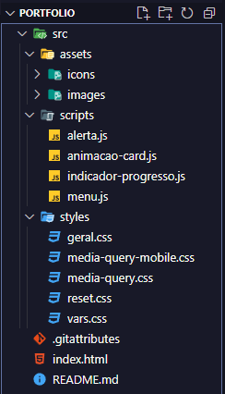Estrutura de pastas do projeto
2. Arquivos: Optei por não colar os códigos dos arquivos aqui, pois ficaria muito extenso, no total foram 1481 linhas.
3. 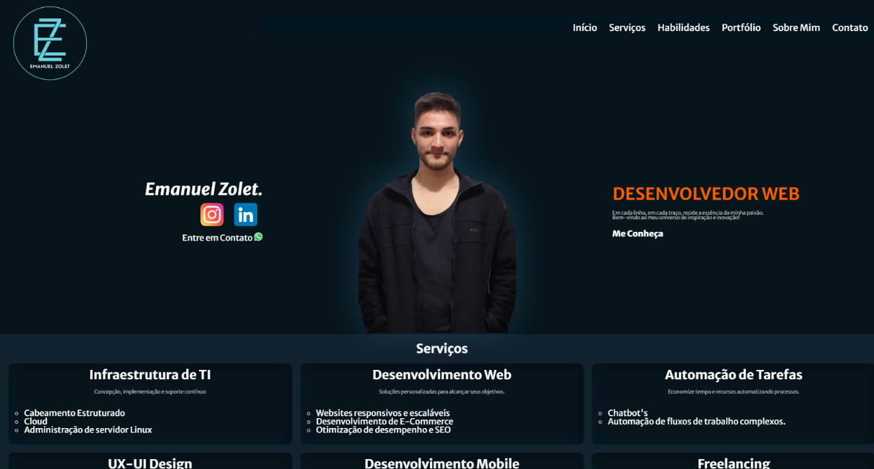Imagem do Código em execução (index).
4. Colocar endereço onde publicou o site

Endereço: https://emanuelrzolet.github.io/Portfolio/